informe de c/c++
Carlos Manuel Hernández Hernández
Ciencias de la Computación 2do Año
INTRODUCCION:
El programa de gestión de casas para agentes de telecomunicaciones es una herramienta diseñada para simplificar la administración de propiedades en un reparto. Permite registrar casas con detalles de propietarios y números, gestionar pagos, modificar y eliminar casas según sea necesario. Además, ofrece una visualización clara de toda la información relevante de las casas registradas. Este software aborda los desafíos comunes en la gestión de propiedades, proporcionando una solución eficiente y fácil de usar para los agentes, lo que les ayuda a ofrecer un servicio más efectivo y profesional a sus clientes.

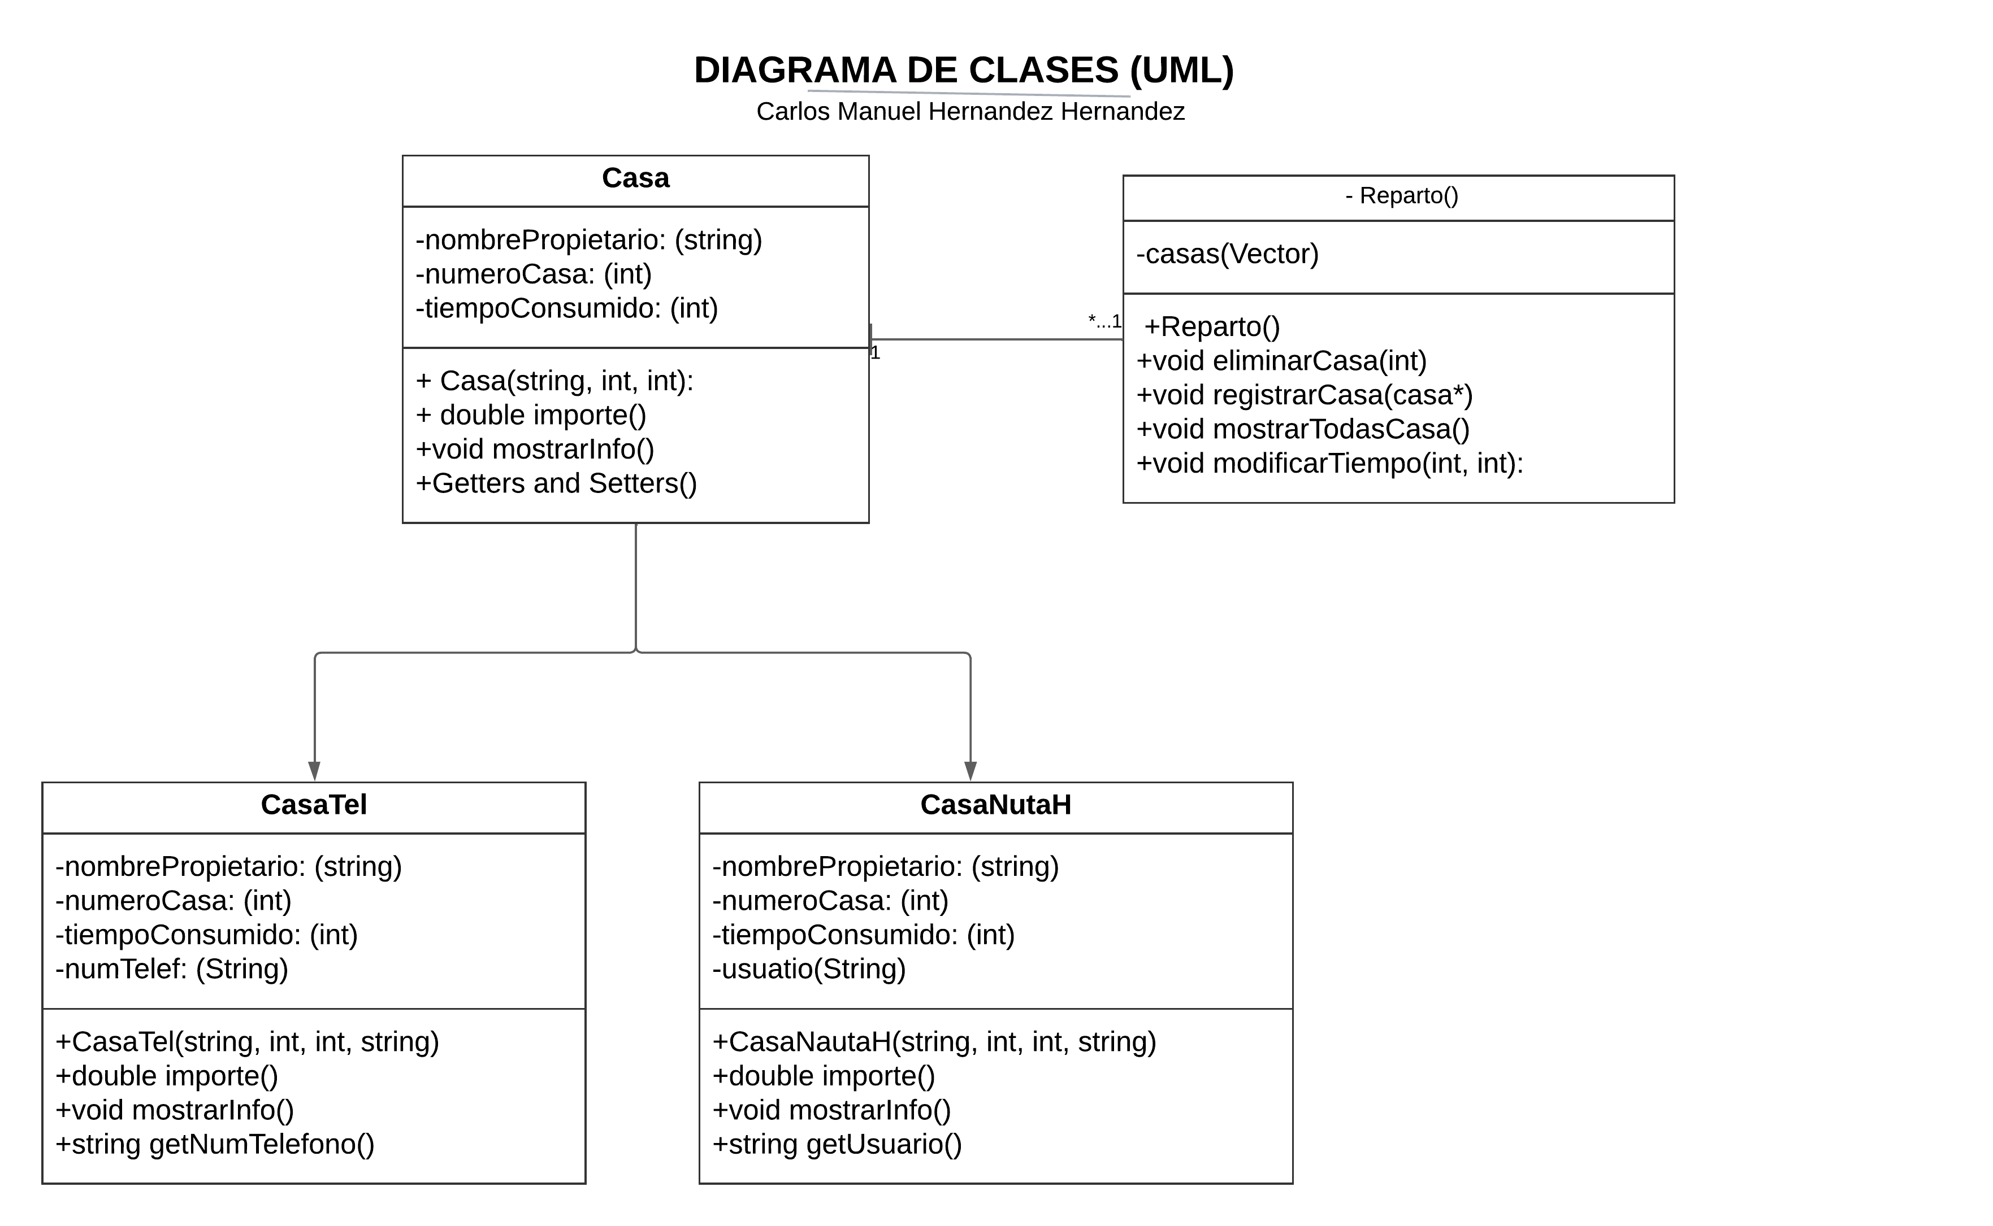

Funcionalidades Implementadas
Este sistema es capaz de
- Registro de Casas: Permite registrar nuevas casas con información detallada del propietario y el número de casa.
- Eliminación de Casas: Permite eliminar casas del sistema según su número de identificación.
- Modificación de Pagos: Permite modificar los pagos registrados para cada casa.
- Visualización de Casas Registradas: Muestra toda la información de las casas registradas en el sistema, incluyendo el tipo de servicio contratado (teléfono fijo o Nauta Hogar) y el estado de los pagos.

Implementación:
El sistema está implementado en C++ utilizando programación orientada a objetos. Se han creado las siguientes clases:

La clase Casa representa una casa en el reparto. Contiene atributos como el nombre del propietario, el número de la casa y el importe a pagar. Se ha utilizado herencia para crear las clases `CasaTelefono` y `CasaNautaHogar`, que heredan de la clase `Casa` y añaden atributos específicos para cada tipo de servicio.

Casa::Casa(string nombre, int numero, int tiempoConsumido): nombrePropietario(nombre), numeroCasa(numero),
tiempoConsumido(tiempoConsumido) {
}

Este constructor es fundamental ya que inicializa una instancia de la clase `Casa` con los datos esenciales que la identifican y caracterizan, como el nombre del propietario, el número de la casa y el tiempo consumido. Al recibir estos parámetros al crear un objeto `Casa`, se establece un estado inicial coherente y completo para la casa dentro del sistema.

HERENCIA:
La herencia permite que las clases derivadas, `CasaTel` y `CasaNautaH`, obtengan los atributos y métodos de la clase base `Casa`, lo que significa que pueden acceder y utilizar esos atributos y métodos. Además, las clases derivadas pueden agregar nuevos atributos y métodos específicos a sus necesidades. la herencia en este proyecto permite organizar las diferentes clases de casas de manera jerárquica, facilitando la reutilización de código y permitiendo la definición de comportamientos específicos para cada tipo de casa.

La clase Reparto gestiona un conjunto de casas. Permite agregar, eliminar y modificar casas, así como mostrar toda la información de las casas registradas.
void Reparto::modificarTiempo(int numeroCasa, int nuevoTiempo) {
for (int it = 0; it < casas.size(); it++) {
if (casas[it]->getNumeroCasa() == numeroCasa) {
casas[it]->setTiempoConsumido(nuevoTiempo);
cout << "Se cambio el tiempo a consumir.\n";
}
}
}
- Este método te permite cambiar el tiempo consumido de una casa en el reparto. Al proporcionar el número de la casa y el nuevo tiempo, busca la casa correspondiente en el vector y actualiza su tiempo consumido con el nuevo valor. Después muestra un mensaje indicando que se ha realizado el cambio.

void Reparto::operator+=(Casa *casa) {
registrarCasa(casa);
}
- La sobrecarga del operador `+=` te permite añadir una casa al reparto. Al recibir un puntero a una casa, llama al método `registrarCasa()` para agregarla al reparto.

Uso del Programa

Este sistema fue creado para simplificar el trabajo de los agentes de comunicación de ETECSA. Les ayuda a registrar y mantener actualizada la información de las casas de un reparto, incluyendo los detalles de los propietarios y los servicios contratados, como teléfono fijo o Nauta Hogar. Además, les permite controlar los pagos de los clientes, asegurando que estén al día con sus cuentas. En resumen, facilita la gestión de clientes y el seguimiento de los servicios contratados, permitiendo que los agentes dediquen más tiempo a brindar un servicio de calidad ya que simplifica considerablemente la tarea de administrar propiedades en un reparto.

Conclusiones:
La implementación del sistema de gestión de casas para agentes de telecomunicaciones ofrece una solución integral y fácil de usar, permitiendo a los agentes administrar propiedades en su reparto de manera eficiente. Con la capacidad de registrar, modificar y eliminar casas, así como supervisar los pagos y acceder a información detallada sobre las propiedades registradas, este sistema proporciona un control completo sobre la cartera de propiedades. La introducción de la herencia en el código facilita la organización y el mantenimiento del sistema, permitiendo adaptar comportamientos específicos para diferentes tipos de casas. Esta mejora se traduce en una mayor eficiencia para los agentes, simplificando la gestión de clientes y servicios contratados, lo que en última instancia contribuye a ofrecer un servicio más efectivo y profesional. En conclusión, este sistema optimiza la administración de propiedades, permitiendo a los agentes dedicar más tiempo a brindar un servicio de calidad a sus clientes, mejorando así su experiencia y satisfacción.

